姜高路二期改造工程（东风路-泰顺路）混凝土防撞墩
采购清单及报价表
序号 | 名称 | 规格型号 | 数量 | 单位 | 不含税单价 | 税金 | 含税单价 | 计税总价 | 备注
1 | 混凝土防撞墩 | 1.8m*0.55m*0.35m | 1300 | 块 |  | 13%
总计 | 大写： |  |  | 小写： 元

备注：1、无预付款。
2、清单中工程量为暂估量，最终以现场实际发生量为准。
3、结算按照招标人实际收到供货方送到项目部合格产品为准；招标人不因采购时间、数量的变化而承担任何责任。
4、具体质量及报价依据详见招标文件要求。

投标单位签字（盖章）：

年 月 日

混凝土防撞墩详图：

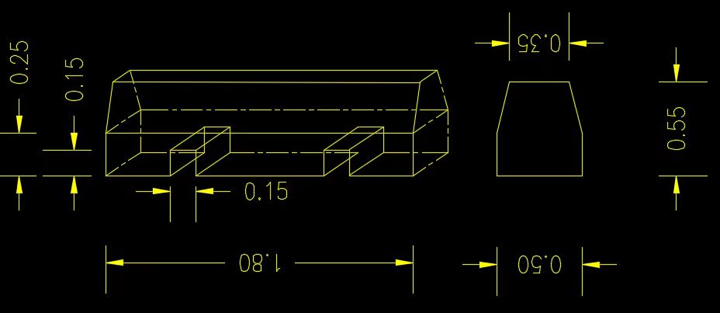

本图尺寸单位为：m

